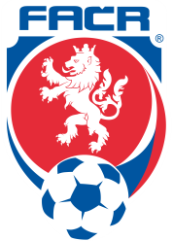
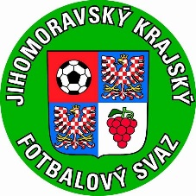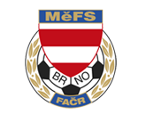

Výsledky turnaje hráčů ročníku U15, Brno 11.5.2023

Soupeři |  | Výsledek utkání | Poločas utkání | Střelci branek | Střelci branek
MěFS | OFS Břeclav | 1:1 | 0:1 | Zavadil | Molinek
MěFS | OFS Blansko | 5:1 | 1:1 | Pokorný, Dokoupil, Bělohlávek, Klusák, Huryta | Doležal
OFS Břeclav | OFS Blansko | 4:0 | 3:0 | Molinek 3x, Nicolas,

Tabulka:

Pořadí | Výběr | Body | Skóre
1. | MěFS | 4 | 6:2
2. | OFS Břeclav | 4 | 5:1
3. | OFS Blansko | 0 | 1:9

O konečném pořadí dle předem schválených propozic turnaje, rozhodl větší počet vstřelených branek

